Genève, le 10 août 2016

Monsieur Ansoumane KABA
Président
Conseil National du Patronat Guinéen
Cité Chemin de Fer, Immeuble Faranah
Kaloum, Conakry
République de Guinée

Monsieur le Président,

Suite à ma lettre du 25 mai 2016, je tiens à vous renouveler ma confiance pour conduire la redynamisation du CNP-Guinée. En effet, les décisions de la conférence internationale du travail et notamment les conclusions de la commission des vérifications des pouvoirs ont affirmé l’importance de l’autonomie du CNP Guinée à élire et à choisir librement ses représentants

Je tiens donc à vous confirmer que l’OIE s’en tient à ces conclusions et attend avec impatience de voir la liberté syndicale des membres du CNP Guinée respecter sur le terrain.

Veuillez agréer, Monsieur le Président, l’expression de ma plus haute considération.
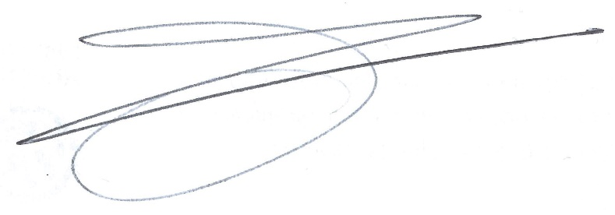

Linda Kromjong
Secrétaire-général

